http://mmmnan.lofter.com/post/1f6bdffb_12af1609

依旧三俗剧本

又名：跟你们知识分子做爱真他妈麻烦

周身沁着汗，你以淋漓大汗爱我/初春夜，料峭阵风吹响屋角

——木心 《那人如是说》

周瑜也不知道他是什么时候开始走神的。

五月的天气暖意熏人。会议主办方节能环保，不大的报告厅里没开空调，窗子通通打开，初夏柔和的风隔着衬衣拂过他后背，温度倒也刚好合适。一阵掌声响起，台上的人做完答疑走下台，主持人接过话筒，邀请下一位发言人。穿着绿色polo衫的中年人打开笔记本电脑，语调平缓地开始讲一段有关民国时期某小说流入国内后的版本考据。

周瑜努力低头掩藏住哈欠，目光又游移到刚刚下台的那一位身上。

他坐在圆桌边靠前一些的位置，看似专注地望着PPT屏幕，周瑜这里只能望见半张侧脸，眉骨到鼻梁的线条让他想到佛罗伦萨晴空下的大卫。

忽然听得轻轻“啪”地一声，那人修长十指一动，连忙将掉落桌上的笔握在手里，安安生生再不敢动。周瑜的思绪被打断，忍不住暗笑起来。这人看上去就不安分，脸上端端正正的，手上却一直没停。别人或许没在意，但他看得清清楚楚：最开始是转笔，后来发现太显眼，就把手压低到大家仰起的视线之下继续转，没想这一下提高了难度，没多久就栽在扑了绒布的桌上。

还真是个好动的Alpha。

社会发展到如今，一波波的平权运动下来，日常生活里大家都会带足了信息素抑制剂，一眼望去，好似满大街都是Beta。不过对于Alpha和Omega来说，仍然有个神秘的、近乎本能的雷达去辨认对方。不算十分准确，比如周瑜就经常被错认为Beta，再如他的同事鲁肃也很少被看出是个Alpha。周瑜自己眼光倒是没怎么出过错，更何况这人身上Alpha的荷尔蒙如蓬勃野火，是再多抑制剂也压不下去、一举一动中透出的吸引力。

中年人讲完了，又是一阵掌声，主持人问了两遍有没有人要提问，周瑜看到那人似是如临大赦般扭过头，举起手锤了锤自己的后颈，像是个生闷气的高中生。

他又忍不住笑起来。

晚餐会办得随意，吃完了大家便四散聊天。孙策遥遥看到熟悉的人影，端着饮料走过去，周瑜听到身后脚步，一个转身，正对上孙策带笑的眼睛。

“孙策。”孙策主动伸出手去，“周博士对吧？我大概错过了你的报告，实在抱歉。”

周瑜抬手握住，眼角弯出一道优雅的弧：“周瑜。我被安排在了早上第一个，这不怪你。”

“去那边吗？”孙策指着一个僻静些的角落，周瑜爽快地走了过去，孙策转头看他道，“我看你是在索邦拿的学位？”

“嗯，你去过吗？”周瑜对上他的眼睛。

“有幸在巴黎待过一年，不过是在一大。”

周瑜扬眉：“那很近啊，说不定我们还点过同一家披萨外卖。”

“是很近。”孙策道，“如果我们说的是同一家，我每次都要他们在饼里多加个蛋。”

“你当是吃煎饼果子呢？”周瑜笑了，“看来是同一家。那家味道我至今都记得，再没吃过那么好吃的饼底。”

“那是我对拉丁区最深刻的印象之一了，每次朋友去巴黎我都要苦口婆心地劝他们去试试，人家都要觉得我是不是跟老板有交易……”

“好在他家老板是个胡子拉碴的大叔。”

“是，我第一次进去的时候被他吓了一跳，以为找到了黑店，还想着幸好我手上有根法棍可以防身……”

“法棍得放两个月才能防身好吗，”周瑜笑得更开了，“刚买的连隔壁亨利四世中学的小朋友都打不过。”

“说起来，我记得我蹭过一节Laurent的课，他是你们学校的吧？我去找他请教，他还说你们中国人什么毛病，都问同一个问题……”

周瑜大笑起来：“那是我导师！”

“我说呢！他还在我面前夸了一番他学生，说改天让我们见一面，不过最后也不了了之了……”

“世界真小啊。”周瑜弯着眼睛，“现在不又见到了么。”

“还是可惜。我法语就是个半吊子，读倒是没问题，说起来真是半天憋不出一句话，在巴黎肯定错过很多好地方。”

“那倒是，不过你做这个方向，以后总有机会。”

“……主要是可惜错过了你。”孙策笑着迎上他的目光，表情轻松得像是讨论一场无关紧要的球赛，深沉的只有闪着光的眼睛。

周瑜与那双眼对视片刻，如梦初醒般移开眼神，下意识抬手摸了摸自己鼻尖：“也没什么，不过我们说不定在某个bar里擦肩而过过。”他很快恢复平静，不偏不倚地看过来，“巴黎那么小。”

“是吧。”孙策看着他袖口由银线绣出的Z字花体一闪而过，眼神柔和了些，“看来很有可能了，不过现在也不晚。加个微信吗？”

孙策和周瑜分别任教于本地两所大学，两校当了多年势均力敌的死对头，连分别新建的主校区都要远远隔开——一个在城南，一个在城西。孙策的家也就安在了城南校区附近，洗完澡爬上床的时候已近十二点。手机闪了两下，他随手划开，黑色头像右上角扎眼的一个“1”，是周瑜的消息。

“我到家啦，今天谢谢你，你到了也给我回个消息吧？”

孙策抿着嘴，快速在对话框里打下“刚洗完澡，你睡了吧？晚安”，点击发送了，又忍不住点开好友页面发呆。

他下午作报告时，当然没错过台下仰起的脸之中最出众的那一张。倒不是说格外明亮的眼神——孙策早已经习惯别人这样注视着自己。只是浅笑着仰头看他的那一位，皮肤大概生得比别人薄，嘴唇天然染着艳丽的红，笑时微微绷起来，更显得诱人了些。席间休息时他去跟那边坐着的一位长辈学者打招呼，又随口聊了几句，临走时没克制，眼神直接压往长辈身旁的人，堪堪掠过一束连忙撤开的目光。他好像是情急躲闪之后突然意识到这样更显心虚，又回过头来不遮不掩地对上孙策，微微一弯，然后淡然偏走。

孙策盯着“周瑜”两个字看了一会，又想起他这天的情状，忍不住笑起来。

真有些可爱。

孙策从来不屑于掩盖自己的意图，只是该有的礼数还是要有，毕竟见面就上不叫风流，叫流氓。最开始是刻意研究了周瑜挂在官网上的学术资料，找了些两人重叠领域的论文来看。倒不是要自己学——自己学了，那还用什么借口去找周瑜？他只是用自己那做了多年拧巴论文的脑子快速筛出几条两人都有话头的，然后打开已经被他置顶的那个微信对话框，复制粘贴连带吐槽，一连五六条一气呵成。

这方法挺奏效，没过几回两个人就熟了，到最后都不用刻意找话题，自然地就能说上。眼看时机成熟，孙策又扔了一个链接过去：“这个展不错诶，在你们附近，要不要一起看？”

对方回得很快：“好啊，你什么时候有空？”

孙策打字如飞：“这周五怎么样？你下午有课吗？看完了还可以一起吃个饭。”

“没有，不过我那天得在办公室赶个项目。”周瑜躺在床上，眉眼被床头灯的亮光照得温柔，“两点在学校门口等你可以吗？”

“没问题。”孙策早就背下了他的课表，早知他不会拒绝，“那到时见。”

这周天气渐热。孙策随意穿了件T恤，把车里喷了一遍空气清新剂，钥匙在他手中上抛出一道陡峭的弧线，又稳稳落回他手。这个点路上不堵，阳光正好，大学城绿树葱茏，在车窗外晃出一道道明亮的影子。赴意中人的约总是最愉快的，孙策耐心地等着红绿灯，看旁边骑着摩拜的小情侣嘻嘻哈哈地划过去，男孩子手里还提了两杯奶茶，脸颊被晒得红扑扑的，是青春和爱情的甜蜜。

孙策吹了个口哨，一脚油门，往周瑜学校门口拐去。

忘了说，这个ABO私设如山

两点二十分，周瑜依然没接电话。

孙策的手指毫无节奏地敲击着方向盘，发动机轻微的嗡嗡声此刻显得格外吵闹。他又拨了一遍周瑜的手机，无人应答。打开收藏夹里周瑜的学校资料，也只有一个edu结尾的邮箱，没有电话。他烦躁地抓了抓头发，眼睛往下一扫，看到了办公室号码。

一拔钥匙，索性直接去找人。

他问了三个学生才找到外国语学院掩映在绿树之中的小楼，法语系在三层，孙策直接从楼梯间跑上去，出来正对“周瑜”二字门牌，他心下猛地一跳。

看人顺眼，怎么连名字的形状都觉得好看得不得了。孙策无奈地摇摇头，上前敲门。

三下，没有应答。

“周瑜？”眼看走廊无人，孙策索性开嗓喊起来，“你在里面吗？”

静寂的走廊远远回荡着他的声音，风从树梢穿行，将密密的叶子抚弄得哗哗作响。他听到自己砰砰的心跳，跑了一路后满身的热气钻进鼻间——但好像还有别的什么，很轻很淡的苦涩，像是树木的气味，但是中间又混着一缕清甜的芬芳，让人想起秋天成熟的果子压弯了枝头……

等等？！

风月场中的经验在他脑子里打起警铃一片，孙策试着去拉门把手——

门没锁，瞬间浓烈起来的果木甜香将他心弦重重拨响，剧烈的颤动蔓延到五脏六腑，他几乎全凭着本能回手重重将门关上反锁，深吸一口气。

现代的抑制剂都是双向的，孙策现在虽然能闻到周瑜信息素，但生理反应只是“想追的人在自己面前发情”带来的心理冲击，还能靠意志压过去。人就在沙发上睡着，窗边阳光披了他一身，而除此之外他连件外套也没盖，孙策在门边都能看到周瑜满面潮红，眉头紧皱，吐息也不均匀，像是陷在噩梦——或者春梦里。他强行把后一种联想从脑子里赶走，几步走到跟前，才发现周瑜出了满身的汗，别说脖子了，衬衫领口露出的锁骨侧边都闪着金光。孙策下意识伸手去摸他的额头，没想到周瑜剧烈地一躲，手臂猛地将他推开。

“别碰我！”凛然的语气沉沉压过来，清醒又克制，简直不能想象是眼前这个衣冠不整、春情满面的omega发出的。

孙策被吓了一跳，还以为他醒了，可是抬眼一看，周瑜见没了后文，居然也不动了。孙策哭笑不得，也顾不得礼貌了，翻了几个抽屉，却都没看到抑制剂。又怕吓到他，只能站在半米之外喊：“周瑜？你能醒过来吗？抑制剂在哪里？”

周瑜皱皱眉，压在脸颊下的左手蜷了蜷，嘴巴不自然地抿起，但就是不回答他。像是只入了冬眠的小松鼠，躺在蓬松的大尾巴上不肯动。

孙策叹了口气，馥郁的甜香渐渐将他包裹，小腹又燥热起来，他忍得难受。

“周瑜？”孙策小心翼翼地往前挪了一步，“我是孙策，我不会碰你，你告诉我抑制剂在哪里？”

眼看周瑜根本听不懂他在说什么，右臂又要挥下来，孙策不管不顾地抓住他汗湿的手腕，周瑜的身体在他眼下剧烈挣扎起来。他想着自己反正打足了抑制剂，索性将人一把捞起抱在怀里，要命的香甜快要将他吞没，周瑜力气惊人地扭动了几下，香味愈发浓烈，烧得他小腹快要着起火来。孙策对着他耳朵大喊：“你他妈别动了！别动了知不知道！抑制剂在哪里？抑——制——剂——”

周瑜突然安静下来，好像在消化他的意思。孙策屏住呼吸看着怀里的人被汗浸得格外浓黑的眉眼，睫毛不安地轻颤着，眼尾一点红轻飘飘地描上去，比窗外万千春色都要惊心动魄。

“在……在最下面的抽屉里……”

孙策扭头一看，那抽屉分明上了锁。“钥匙呢？抽屉的钥匙？”

“在……”周瑜的眉头拧到一起，本就红润的唇被他咬得快要滴出血来，“在笔筒里面……”

孙策连忙把人放回沙发上，身后一声轻哼也顾不得了，找到钥匙开了锁，找到了针筒和一个小瓶，是他熟悉的标签。

“周瑜？”孙策试探着问，“你自己能打吗？”

意料之中，没人回答他。

孙策又叹了口气，右手去捉他手腕，没想到对方好像不再抗拒他的触碰，顺从地由着他的动作，手腕软绵绵地垂下来。他不敢耽误，低声说了两遍“别动”，一针下去推到底。周瑜的上身不安的偏了偏，好在他已经很听孙策的话，加上孙策手稳，针筒里褐色的液体下沉，透亮的玻璃管壁一点点显出来。

总算是解决了。

孙策转身去收拾空瓶子，又将窗子大开，令一室的香气散出去，混入五月的草木葱茏。他一时没找到垃圾桶，只好开门到走廊去扔，等他再回来，“咔哒”开门声响，周瑜已经在沙发上，但还没完全清醒，迷迷糊糊地瞪着眼睛望他。

孙策气不打一处来：“你怎么自己发情期都不记得？”

半梦半醒的周瑜被他吓得肩膀一抖，眼神终于清明了些：“是你……”他忽然意识到刚才发生了什么，脸颊迅速烧起一片：“啊，实在是对不起，我——”

孙策抱臂看他，一脸“你不解释清楚就别想出这个门”的表情。

“项目太忙了，这几天才好一点，之前日期本来就……有点乱，我想着反正办公室有抑制剂，就也没放在心上……”他小心翼翼地试探着孙策的表情，“真的对不起，你是不是等了很久？我中午有点困，就想睡一下，没想到……”

孙策叹了口气（他已经不记得这是今天第几次了），往前走了几步：“算啦，这次是被我碰上……说实话，你神志不清就不清，怎么打起人来这么凶的？”

“啊？”周瑜完全不知道自己做了什么，连忙从沙发上站起来，要去看孙策的手臂，“打到你了吗？重不重？太抱歉了，我——”

他撩起孙策的衬衫袖口，没在alpha线条流畅的小臂上发现打出的红痕，不想那手臂突然有力的抬起来捉住他的下巴，眼前的脸突然凑近，他没来得及躲——可能也是没想要躲——只觉左颊被温温热热的东西一触即放，快得像是投石入湖，惊起涟漪从脸上荡到心尖，半个身体都酥麻一片。

孙策笑眯眯地看着他：“你没躲，我就收下啦，跟你折腾半天，这个奖励能给我吧？”

周瑜只觉得自己刚刚恢复正常的耳根有如火燎，心跳如擂鼓，但面子总是要顾着的，只好故作淡定地继续道歉：“我是不是耽误了很久，实在是……”

“是啊，展看不成了，你还是赶快回家休息吧。”孙策自然地伸手帮他整了整东倒西歪、露出一片锁骨的衣领，“你觉得还好吗？要不要我送你？”

周瑜下意识摇摇头，又连忙点头，点了一下又觉得不对，自暴自弃地扶住了脑袋：“对不起，我现在真是……”

孙策要被他逗笑了，“行啦没事的，你真的没关系吧？”

周瑜轻轻揉了揉额角，再看过来的时候，又成了他们初见时那个自信得体的周博士：“我没关系，但是今天耽误你这么久，白跑一趟还被我折腾……”他唇角弯出温柔的弧线，“去我家请你喝杯咖啡吧？”

和孙策类似，周瑜的家也选在学校和市中心之间的一个小商圈附近，离学校只有几分钟车程。他自己平时都坐公交上课，这会儿也没开车，孙策正好把他捎回去。周瑜才刚缓过劲儿，坐在副驾驶上没什么力气动，百无聊赖地盯着后视镜下晃来晃去的小黄人挂坠看，发现和孙策身上T恤上那只像一个系列，觉得挺有意思。孙策不知道他在笑什么，也懒得问。窗外艳阳不散，绿树透亮，是让人只想微笑的下午。

两户一梯，七楼右边，孙策默默记下地址。开了门，周瑜见他额头细细的汗，给他拿好拖鞋便走向客厅。孙策听得空调“滴”地一声，连忙道：“没关系，你不用管我的。”

“没事，我也有些热。”周瑜把遥控器放回客厅的小碟架上，转头看他，“我只有曼特宁，或者伯爵茶，你要哪个？”

“……伯爵茶吧，三勺奶。”

话一出口，周瑜就笑了，“你是英国拿的PhD吧？”

孙策也忍不住笑，“有这么明显了吗？”

“其实没有。”周瑜话里带着明显的笑意。他转身走进厨房，孙策靠在墙上看他忙前忙后，心里被熨得服帖安稳。“我可没错过你的报告，当然还记得你的简历。”周瑜在动作间隙抬头冲他一笑，“不过我也喜欢伯爵茶的味道。”

两人端着杯子到客厅坐下，孙策这才有机会打量起这间屋子。屋角翠碧的绿植、碟架上整齐的摆设和毫无杂物的茶几都昭示着主人极为规律的生活方式，可这样的人怎么会忘了发情期？疑问在他脑海里一闪而过，很快被周瑜的话打断了。

“对了，今天那个展……我看到月底都有的，要不我们改到下周末？你有空吗？”

“行啊，你之后不忙了？”

“刚忙成这样……”周瑜眼神一闪，那点窘迫如流星般从睫间划过，“你都看到了。之后要再忙，那可也太过分了。”

孙策了然地笑笑，表示理解。两人随便聊了一会儿，无非是学术圈的老话题——留学经历，相识的同辈和师长，诸如此类。到最后孙策心上一动，开口问道，“对了，我手上在翻一本波德里亚，涉及了一些你师祖的东西，你能帮我看看吗？”

“我师祖？巴特？”周瑜一笑，“可以啊，荣幸之至。”

饶是周瑜隐约摸得到孙策的路数，还是不由得被他手段折服。不紧不慌，进退得宜，找的借口——先不管是不是借口——都妥帖得体。此后孙策真的给他发来了译稿和原作，还细细标出了几处不确定的地方，批注栏一一解释。周瑜闲下来就看几页，两个人晚上就着微信连语音，暖黄灯光下遇到问题就各自找文献，耳机那头键盘声和呼吸声沙沙作响，让人莫名安心。

“你说的那个，我也觉得这概念这么翻不行，但我中文实在不好，造不出词——”

“我想想……”周瑜飞快地在搜索栏输入着，“我印象中零几年译林出的那本《象征交换与死亡》里面好像有，等我找找看……”

孙策突然打断他：“……你等等。”

“怎么，哪里不对吗？”周瑜以为他又想到了别的，下意识停下了手。

“去给自己倒杯热水。”耳机里传来的声音如羊绒围巾一般细密柔软，带着绒毛挠上他的心尖，“嗓子都哑了，不知道吗？”

“……”周瑜没说什么，耳后一阵滚烫——还好对方看不见。他轻轻应了声，摘下耳机，等他端着水杯从厨房回来，孙策已经查好了。

“我看到了，在第153页，谢谢你。都是本科时候看的，快忘得一干二净……”孙策的声音轻快起来，“七点半了，你吃饭了吗？”

周瑜没多想，“中午吃的晚，不太饿。”

“在家？”

“是啊，怎么了？你今天……”周瑜差点脱口而出问他是否要一起吃饭，瞬间意识到自己想的太远。

他在人文领域浸淫多年，胸有万卷，逻辑和思辨都是一流，也养出了一身拉大旗作虎皮的看家本事。日常小事更不用说，论文看两行就能侃侃而谈，心下再慌也能顾左右而言他一番，可偏偏不知道怎么装作不在意一个人。

“我也在家。”那边很快接过话头，“没关系，我就随便问问。”

仿佛无事发生，知道半个小时过后周瑜听到敲门声，开门才知是外卖。

他全明白了，拎着盒子半是甜蜜半是无奈地坐回桌前，“你点的？”

“就一点馄饨，知道你吃不下太多，汤汤水水总是能咽下去的。”孙策话中带着笑意，“这家真的很好吃，我上次来你们学校开会吃了一次，从此念念不忘。”

馄饨的鲜香热气在空气中飘散开来，格外诱人。周瑜尝了一口，有些烫，又舍不得放开，只好咬在那里。

跟这个人真挺像。

周末看完展，两人订了家安静的小餐厅吃饭，光上菜就等了将近一个钟头，好在两人聊着天吃餐前点心，也不觉得难熬。一顿饭吃到最后也慢悠悠的，孙策倾身给他倒鲜榨果汁，漫不经心地问道：“等会晚上我跟几个朋友约了酒，就在旁边淮扬路，事先吹了牛皮要带你去。”

周瑜抬头望他，孙策神态自若地把玻璃壶放回原位，才来接他的眼神：“给我这个面子吗？”

“什么给不给的，”周瑜笑了，“我又不是什么知名人物。你都这么说了，我当然得去。”

孙策眨了眨灯下尤为灿烂的眼睛：“在我这知名不就行了，足够他们一人敬你一杯酒。”

到了地方周瑜才知道是什么架势。五六个人占领了离吧台和舞台都不远不近的一张桌，四边沙发占了三条，明摆着剩下一边给他们。两人入座时一群人开始起哄，说久闻大名不如一见，周瑜觉得自己简直比高中时期收情书还无措，不遮不掩的爱意就在身边，照得他脸颊后背都滚烫。孙策一个个介绍，这位是本科同学，现在也在A大任教，这位是XX出版社的朋友，那边是玩滑板认识的……不一而足。周瑜默默记下名字，那位叫太史慈的广告设计先开了口：“策哥，甘宁刚才说他正好也在附近，马上到……”

正说着，旁边吕范往他后方挥了挥手，过道里一个人影蹿上太史慈右边的沙发扶手，正对着孙策：“卧槽策哥，又带了嫂子来啊？”

周瑜何等敏锐，当即心头一沉，孙策笑着去推甘宁坐下：“去去去，别瞎说。这是我朋友，周瑜。”

周瑜对上一道带着探究的眼神。灯光太暗，甘宁又背着光，他看不太清这人的具体长相，只能认出他头发支棱的轮廓，含笑打了个招呼。孙策仿佛没察觉异样，行云流水般开了三瓶酒，顺手拿起周瑜的杯子给他满上，又一一去拿别人的：“今天DJ是谁啊？刚才没留意看。”

“Gary吧，”吕范拿起杯子喝了一口，“我就说甘宁这小子今天怎么这么积极要来，原来是为了他的showtime.”

“你行了啊，不就是嫉妒老子舞跳得好。”甘宁笑着回他一句。

几个人随便聊了一会，音乐声变了调子，人潮渐渐涨起来——夜场快开始了。甘宁坐不住，一翻身子说要进舞池热身。孙策在黑暗中凑到周瑜耳边，“乐队快下来了，我上去唱首歌，你不介意吧？”

说话间的热气酒气一股脑喷在耳根脖颈，周瑜后背一阵发麻，又怕转头幅度太大亲到他的脸，只敢略微侧过来垂眼回他：“我当然不介意啊，你去就是了。”

孙策几步走上台，乐队吉他手早就认得他，笑着摘下吉他递过去。他接过来，长腿一伸坐上高凳，就那么在灯光下晃悠。

一桌人都望过去，太史慈带头叫好。几个和弦干净利落，是大家都熟悉的调子，孙策此人极有表演天赋，没几下台下就纷纷跟着他唱了起来。他冲台下眨眨眼，深刻的五官更显英俊，眼波如有实体，扫过万马千军，聚光灯下丝丝缕缕都带着电流。

这是周瑜第一次见到这样的孙策，学术会议上转笔的、办公室里坚定地抱住他的、电脑那端低声让他去喝水的，交叠在飘移着的斑斓灯光下，一时看不真切。孙策并没有刻意往他们这里看，眼神游曳全场，仿佛的确在说一段无主情话。

场下气氛被他带得极好，身后鼓手举起双手用鼓槌打着拍子。唱到中间大家都放松了，旋律像哼着玩似的脱口而出：“是你难以抗拒/还是我想太多……”

那人游移的眼神终于定定地扎过来，一个节拍的停顿却像满室静寂，周瑜有些恍惚地和他对视着，终于音乐重新响起来：“我说今晚月光那么美——”

孙策脸上突然绽出浓浓的笑意，往他这也只给他，像糖浆像蜂蜜像带着荷香的藕粉将他包裹、吞没，投入灯下那一团金黄的光泽，从此万劫不复。

人群等的就是这一刻，一齐大声喊起来：“你说是的！”

周瑜在一片人潮中看着他，这才发现自己笑得满脸僵硬，僵硬到酸涩。

散场的时候孙策和周瑜晃在人群最后，孙策的几个朋友见多了这阵仗，驾轻就熟地组队溜了。两人都喝了酒，一时不想坐车，就沿着马路漫无目的地走。夏夜的风温温热热，带着虫鸣和茉莉香气，也不知是驱散还是扰乱了那点醉意。周瑜抬头看微黄的路灯，一排圆球直直地挂在天上，也分不清哪个是路灯、哪个是月亮。他又想起孙策在灯下唱歌的样子，头发被灯光染成金黄，脸颊雪白，初见时令他心动的眉骨和鼻梁一如既往地硬朗深峭，随意抱着吉他都像阿波罗抚着竖琴。

他不说话，孙策走在他身边，也不说话。红尘三千，此刻最寂静。手臂晃晃悠悠，很难说是谁先碰到了谁的，孙策张开手掌，轻轻握住他的指尖。

每一步都稳扎稳打、恰到好处，可能是心思细密也可能是天赋异禀，总之是他已经习惯的温柔，或许也是很多人习惯以后长久难忘的温柔。

“刚才看到下周有一个我很喜欢的DJ会过来巡演，你要来吗？”孙策的声音突然响起，酒后的嗓子带着点沙，在夜色里蘸满了真假难辨的呢喃情意。

他若注定要做阿波罗，他却不愿做库帕里索斯。

“不了吧，今天有点累，以后再说？”

“怎么了？”孙策皱了皱鼻子，“你要忙吗？可是暑假都快到了……”

“没有。你有你的朋友和生活嘛，总带我来像什么样子。”周瑜轻轻回道。

孙策被他拒绝得莫名其妙。亲也亲了（虽然只有一次），玩也玩了，饭也吃了，手还让他牵着，却不愿意再跟他出来？

“你是不是不高兴？怎么了？”

“没有啊……”周瑜低头不看他，“我就是觉得有点自己的空间——”

孙策停下脚步转过身来，“你今晚怎么了？你在别扭什么？”

“真的没有……”周瑜明知强行掩盖毫无作用，却也只能这样。他还在往前走，孙策站在原地，虚虚牵着的手一下被他紧紧攥住。

像是攥住他的脖子。

“周瑜。”孙策的声音突然疲惫，“你到底把我当什么？”

周瑜被他问到心上，满腔愤怒和委屈涌上来却开不了口，像是炮炸点着了一半却被强行泼了冷水，积了一肚子怨气。

“我真心把你当朋友！你把我当什么？流水线产品里恰好摆在眼前的那一个，看着顺眼就拿下来了？”

“你什么意思？”孙策也火了，“什么流水线？我他妈好好地哄着你，我做什么了？”

“哄着我？”周瑜气极反笑，“孙策，你很熟练了嘛，见面哄人吃饭喝酒上床走人，这程序走了多少遍了？”

孙策觉得此人简直莫名其妙：“什么程序，我在你这讨到什么了吗？你不愿意，我敢说一句‘要’吗？我是拉你来喝酒了，这有什么了不起的？我他妈跟你提过一句上床了吗，你在别扭什么？”

“是啊，你没提，我们还没滚到一起，我在你这还有点身价是不是？”周瑜冷笑一声，“那我现在告诉你，不是每个Omega都乐于上你那流水线，我——不——乐——意——，行吗？”

孙策觉得他彻底摸不清他们在吵什么了，为了一句他从来没说出过口的话？他一直欣赏周瑜头脑清楚，和他沟通起来简明高效，外加性格大方从不钻牛角尖，是他最喜欢的那种类型，可是这个人在跟他纠结什么？

孙策不喜欢和人吵架。

“可能是我错了。”尴尬的沉默过后孙策开口道，“周瑜，我本来是喜欢你清净，相处起来也舒服，现在我觉得我错了，对不起。”

“我不知道你到底在在意什么，对不起。”

周瑜不记得自己是怎么到家的。他们在路边打了车，孙策看着他关上车门，大步往反方向走去，身影很快在后视镜中消失了。他把自己摔到沙发里，职业病使然，脑子开始自我分析他和孙策相识以来的所有事情。

孙策说的有道理，他们到底在吵什么？

刚刚被晚风和争吵驱散的酒意若有若无地又上来了，后颈的腺体有些烫，又有些痒。他无意识地伸手摸了摸，叹了口气。

在知道自己分化成了Omega之后，周瑜用了很长时间接受这个事实。

倒不是说他瞧不起Omega。大家都是从小接受平权教育的一代人，他深知世界上以前有、现在也有数不胜数的优秀Omega，他们中许多人所获得的历史成就，可能是他周瑜一辈子都达不到的高度。

可是这不能代表他能毫无问题地认同自己作为一个Omega。

平权运动近一百年过去了，出台了多项保障立法，规定Omega享有与Beta、Alpha完全一致的法律权利。可是历史造成的巨大惯性仍然在发挥作用，Omega注定要面对更严苛的竞争环境、更猝不及防的玻璃天花板，更不用提在更广大人群中仍然存在的刻板成见——他们和Beta、Alpha根本不在一条起跑线上，而周瑜多少难以接受的正是这个事实：他或许要付出更多的努力，才能和那些他根本看不上的Alpha站在一起。

凭什么？

这三个字贯穿了周瑜的整个青春期。他比所有人都要努力，从考试成绩到各项技能样样不甘人后，咬着牙不知和谁较劲。于是他成功了，一路从名校本科顺畅地到名校博士——学术界已是对Omega相对友好的领域——作为同届系里唯一一个Omega，论文拿到最高等级毕了业。他的脑子就是他所有的骄傲来源，周瑜就这样来到C大，自信和光鲜下永远跳动着一颗焦虑不安的心。

学界Omega有自卑症的例子很多，他博士期间也去看过心理医生，但是对方说他情况并不严重，只是做了简单的心理疏导。或许是真的不严重吧，他多少年也这么过来了，家世优越、姿容出挑，手里握着同辈中少有人及的成就，冷冷地看着所有对他示好的Alpha，像看着一群不明所以、见了灯就在窗外乱扑腾的可笑蛾子。

可是孙策是不同的。周瑜闭上眼睛翻了个身，痛苦地对自己坦白这一点。孙策是不同的，他却完全不知道自己有多不同。

更可怕的是，周瑜看不到自己对于孙策来说有什么不同。这让他感到前所未有地恐慌。

周六上午周瑜习惯性打开电脑，一眼看到桌面上的word文档。他鬼使神差地点击进去，二十多页的一章，小四号宋体1.5倍行距，旁边是密密麻麻的红色批注，每一页都有两三个。那是他记录的和孙策的讨论关键点，许多对他来说都是新知识，一直留在这里，准备等最后统一整理出来。

或许是做这一行久了，这种讨论资料反而比微信撩骚还动人。鼠标滚轮往下，他一目十行地看过去，暖光的灯光，热气袅袅的白开水，鲜香的外卖，还有耳机那头低沉柔和的声音，都在这里了。明明刚刚才吵了一架，可是他还是没办法不喜欢孙策——他和之前那些Alpha最不同的在于，不管他来接近自己是出于什么目的，在相处中，他或许把自己当朋友、同事乃至调情对象，但从来没有单纯将他看作一个Omega.

这人天然的温柔之后藏着天然的多情，可是多情都如此体面。

孙策没再联络他。七月初，都在忙期末考的事，他们年轻老师又被扔了一堆行政任务，外加下半年的立项，迷迷糊糊过了几周。等到终于能收拾东西回家一趟，周瑜突然接到系主任的电话——几个暑期实践的学生在皖西山区出事了，中巴侧翻，刚刚送到医院。虽然活动本身不挂在系里，但是大部分都是他们班的学生，作为老师总得过去一趟。系主任是位颇为干练的女教授，想着周瑜带他们两门基础课，跟学生关系好，人也离得近，就叫上了他。

周瑜买了第二天的高铁票，直接转大巴到县城。几个孩子比较走运，伤都不算太重，从镇上转过来之后就没再换医院，被安排在这里养着。他推开病房门，正对他的床位上靠着个学生冲他笑，左臂从上到下缠得严严实实，僵直得像根木条。

“周老师。”孙翊说，“陈老师在隔壁呢。”

周瑜跟学生挨个打完招呼，去隔壁露了个脸，又回到了这间病房来。

“我听说你手臂大面积伤了？怎么样？”周瑜来之前大致了解了一下伤情，孙翊是外伤较严重的一个。

年轻的男生道：“还好啦，我觉得没什么大问题……”他还非要吃力地活动着僵直的手臂给他看，吓得周瑜连忙阻止，“就是看着吓人。”

“周老师，你们回去给他报个见义勇为算了，他是为了护着……”

“喂！”

孙翊微红着脸打断旁边的同学，周瑜却好奇地转过头去：“护着什么？”

“徐祯啊，”旁边的男生暧昧地冲他眨眨眼睛，“直接把人家脑袋搂怀里了，生怕碰到哪儿。爱情让人勇敢。”

周瑜见状忍不住笑了——学生间的八卦他听过许多，这一对冤家折腾一个多学期了，每次聚餐都有学生给他汇报最新进展。

他刚想说些什么，半掩的门忽然被敲了几下，喊声比人先进来。

“阿翊！”

四目相对，两眼惊讶——居然是孙策。

孙策匆匆打了个招呼：“周老师也在啊，辛苦你了。”

周瑜又回头看了看孙翊，明白过来。怪不得他总觉得孙翊哪里眼熟，原来是孙策的弟弟。他礼貌地和他点了个头说“你们慢聊”，又转去了隔壁病房。

过了一会儿工夫，情况也了解得差不多了，周瑜和系主任正准备走人，病房的门又被推开了。

“周瑜？”孙策进来见他起身，“你要走了吗？”

周瑜回头和同学们道别，又让他们好好休息，快行几步掩上病房的门，才小声问道：“准备回宾馆……怎么了？”

孙策笑了笑，“没什么，我刚到，还没找到住处，方便跟你一起吗？”

小地方本来就没几间干净的旅馆，医院附近能住的其实也就那一家，周瑜点点头，“那我带你过去吧。”

两个人走在路上，一时无言。医院旁边都是鲜花水果礼品店，周瑜看到摊上剖开的半个西瓜露出红艳艳的瓤，才想起自己今天一上午就喝了几口水，还没来得及吃午饭。

“你饿不饿？”他扭头问孙策，“要不炒几个菜带上去吧？”

孙策点点头。他们点了一凉两热，周瑜付了钱，把塑料饭盒拎在手里。

“我来吧。”

孙策要去拿，周瑜的手一躲。“没关系，”周瑜温言道，“上次吃完饭……”

他主动挑起了话题，孙策手上便不再争。

“对不起。”周瑜在人行道边站定，一双眼坦然地望着他，“我那天不该冲你发脾气。”

不该把自己的私心强加于你，不该没有沟通就设下太多期待，不该太自私，不该太敏感……不该在你不知道的时候，太在乎你。

孙策有些讶异，随即了然地笑了：“我后来想了想，是我那天没顾及你的感受……”

周瑜正要反驳他，却看到后面一辆大渣土车往这边开来，煤灰沿途飞扬。周瑜脱口而出“小心”，左手把孙策猛地往里一拉。

孙策不知道发生了什么，也来不及回头看。周瑜想把他拉到自己里侧，而孙策只是在他的力道下顺手揽住周瑜往内侧行了几步，反而把人更牢地护在怀里。

大货车轰隆隆地开过去，人群的喧闹、街上的摩托、旁边的点单声和炒菜声短暂地被泰山压顶般掩下去，又随着大车开远，重新百花齐放地清晰起来。

周瑜没有动，孙策还保持着那个搂住他的姿势，在他耳边低声说：“但我是真的、真的很喜欢你。”

热气喷在他耳垂，周瑜觉得那些声音又离他远去了，震耳欲聋的只有自己的心跳。

他说：“我明白。”

孙策松开了手，周瑜绕到他身后，浅色的T恤上果然已经有了一小片黑印。周瑜帮他拍了拍，说：“就在这边，要不我们先上去吧。”

他们路过前台，周瑜直接带他上楼，孙策当然不会主动提出要开房。周瑜打开房卡开门，把饭盒随手往门边的电视柜上一放，孙策刚关上门转过身来，就被他按在了墙上。

随即附上来的是陌生又熟悉的唇舌。

牙齿轻轻咬着他的唇瓣，湿热的舌头顺着松动的牙关钻了进来，和他的相纠缠着，重重横扫过他的口腔。孙策有些惊讶——这当然不是周瑜第一次来吻他，只是周瑜从来没有这样粗暴地、急躁地、甚至有几分疯狂地渴求他的温度。孙策半是迎合半是安抚地回应着，换来的却是更加不安的占有，周瑜的一只手在他敏感的后腰处摩挲，另一只手已经伸进了T恤下摆，敷衍地在胸膛和小腹巡游一圈，便覆上了他的腿间，有力地揉弄着。

孙策被撩拨得猛地倒抽一口气，从身到心都想他想得发疯，可这般情境下……

“周瑜，”孙策努力拼凑出一点理性，气喘吁吁地离开他的唇舌，“你怎么了？”

信息素并没有什么异样，所以这是怎么了？

周瑜眨了眨眼，没有马上回答，只是抬手去解自己的衬衫扣子：“你不喜欢吗？”

眼看着他大半个胸膛都要露在外面，左边的红蕊已经若隐若现，孙策连忙握住他的手把人拉到怀里，勉强掩住越墙的春色：“明明还没说清楚，你怎么回事？”

周瑜还是没回答他。没说喜欢，也没说别的。

孙策隐隐猜到了什么，眉头紧皱起来。他无奈地问道：“你是不是还就觉得我只惦记着和你上床？上完就没了？”

“……不是。”怀里闷闷的回答并不坚定，“我只是觉得你既然想要我……”

孙策没等到下文，自己都笑了：“你以为我想要你什么？我说了，之前对你好那都是我乐意的事，我自己开心；也是想让你喜欢我，本质还是让我自己更开心，不是要你什么回报的，你明白吗？”

“我是喜欢你。”周瑜的下巴在他颈间蹭了蹭，换了个更舒服的姿势，“对不起，之前是我想得太多……”

孙策叹了口气，把他拉到床上坐好，“好了，现在我已经告诉你我要什么了，那你能不能告诉我你在焦虑什么？”

虽然对方已经摆出开诚布公的架势，但周瑜还是有些羞于承认自己那些看上去简直可笑的不安：“对不起，是我之前对感情的期待太幼稚，总觉得你不是喜欢我，只是因为我是omega，是很多omega中的一个，所以才……”

他说得隐晦，孙策反应了一会儿才猜到他的重点：“所以你觉得我追求你只是因为信息素？”

“倒也不是，比如可能也有什么让你喜欢，但这些点仍然只是你的喜好的抽象化，和我这个具体的人没有联系——”

孙策毫不客气地大笑起来，伸手重新把他重新搂进怀里：“对不起，我之前想来想去，还以为你只是本能地高傲，才这么别扭，原来是这个……”

他低下头亲了亲周瑜的鼻尖：“是，我喜欢你当然跟我遇到你之前的既定偏好有关系，比如我喜欢聪明的，有想法的，行事干净的……”

周瑜的耳根处泛起淡淡的红色，孙策忍不住又啄了一下他被亲得艳丽的嘴唇：“当然还有长得好看的。”

“但你有没有想过，我依据自己的既定偏好来喜欢你的同时，也是一个让你重塑我的喜好的过程？”孙策认真地看着他的眼睛，“是，个人偏好是抽象的，但一旦这个抽象落到你身上，它就被具体化了。

“从此，决定‘我喜欢什么’的权力，”他抬起周瑜的手，亲了亲他的指尖，“就落在了你手里。我最初只是喜欢有想法的，但是遇到你之后我喜欢因为有想法而且自我要求高的，尤其是某一位不光日常管自己管得严，连发情期都警惕得不行，还会打人的……”

眼看他越扯越离谱，周瑜忍不住要把手抽回来，孙策笑着将他紧紧扣住，左手摸了一把他滚烫的脸：“所以，宝贝儿，你的辩证法都学到哪里去了？”

周瑜和陈教授在小城并没有多待。两个老师一一安抚赶来的家长，解释学校的态度，又确认了学生们的伤情，便动身离开；孙策则留在当地照顾住院的孙翊。周瑜走的那天下了场雨，连日的暑热缓和了些，而室内空调还在开着，反而有些凉。他过来跟孙策告别的时候忍不住打了个喷嚏，孙策当即从旁边的小行李箱里拿出件衬衫，不由分说塞到他手里。

“车上凉，你把这个带上。”

两个人又到走廊里说了会儿话，孙策才推门回来，正对上自家弟弟不怀好意的笑容。

“哥，真对不起。”孙翊拿牙签扎着孙策给他切好的苹果，一口一块地吃得很开心，“我知道你肯定超想跟周老师一块儿走的。”

“你闭嘴。”孙策颇没有坐相地靠在一边的椅子上，脚搭在孙翊的床沿，大腿上放着笔记本电脑，咬牙切齿地看着他。“马上就出院了，今天还要找打啊？”

孙翊仗着自己是伤员，压根不怕他，“得了吧，你还得感谢我，要不是这事儿，你找什么由头碰到周老师……”

孙策白他一眼：“你哥有手有脚，不会自己去找他啊？吃你的苹果。”

出院那天孙翊的石膏还没有拆，只能举着僵硬的手臂和孙策一同走出医院，一脸兴奋。

“诶，哥，我们什么时候回去啊？你要不要赶回去找周老师？”

“周老师是我男朋友又不是你的，你瞎惦记什么？”孙策把他赶回自己住的宾馆房间，“先坐着，我去收拾行李。”

他正要去洗个手，牛仔裤口袋里的手机响了一声。孙策拿出来一看，是周瑜的消息，问他什么时候回去。

那天两人说明白之后也没相处多久。孙策在病房照顾孙翊，周瑜忙着跟家长说明情况，过了两天便回了W城。孙策陪床无聊，两个人在微信上一直零零碎碎地聊着，但周瑜还是第一次问这个。

孙翊一看他哥脸上那甜腻的笑容就知道对方是谁了，忙不迭跳出来打岔：“哥，要是周老师说想你，你就先回去吧——”

孙策面不改色地盯着屏幕，看也不看地在孙翊头上拍了一把，右手飞速打下“明天回来，想我了吗”，点击发送。孙翊嫌弃地咂咂嘴，孙策没理他，盯着屏幕上那个“对方正在输入”看了一会儿，索性拨了电话过去。

周瑜似是反应了一会儿才接起来，对面的声音很小：“伯符？”

孙策一听觉得不对，几步走到窗边：“我明天两点就到……你怎么了？不舒服？”

“有一点点，不过还好……你明天回来后可不可以直接来我这？有一点事……”

他这才听到周瑜的声音不仅低且弱，还带着细细的颤抖。一个猜测涌上来，他看了一眼旁边的孙翊，也放低了声音：“怎么了？你是不是……发情期到了？”

“还是被你发现了。”周瑜在那边笑了一下，“今天刚来，没关系，一天还是撑得住的……”

“撑得住什么啊！我等会就改签，不过那也得晚上了……要不——”

他们毕竟才确立关系不久，又是这种非常情况，孙策都没想太多关于更近一步的事；或许他潜意识里也希望两人的第一次更多出于自然的由爱及欲，而不是这近乎兽欲的发情期。他本想说要不你这次还是用抑制剂吧，硬撑着我也心疼，但转念又觉得，既然周瑜都主动说要撑一会，或许……是真的不想用。

周瑜似是猜到了他要说什么，轻声道：“我想等你回来。”

轻飘飘的六个字，简直要把他魂都勾走了。

孙策深吸一口气，“那你坚持一会儿，我这就去改签，等会再给你打回来，嗯？”

“嗯。”周瑜笑着说，“待会见。”

孙策收了线，只见孙翊一脸暧昧地看着他，“哥，你快回去吧，真的。”

孙策看着他的手，目光停顿了一会儿，“那你今天晚上怎么洗澡？要不你跟我一块儿回去吧，我先看看票……”

“没关系啊，今天早上不是还在医院洗过，一晚上没关系的。”孙翊扬了扬手臂，“我才不想跟你一路狂奔，我要睡一觉。”

孙策点点头，烦躁地抓了把头发，“那你身上还有钱吗？”没等孙翊回答，他掏出钱包又拿出两张一百塞给他，“明天阿权应该在家，你们俩自己买点吃的。身份证在吧？记得早点过去取票……”

“行啦行啦，哥，你怎么突然这么啰嗦，”孙翊把他往收到一半的行李箱那儿推，“你可快点吧，我都着急。”

孙策一边飞速地收东西一边教训他，“回去少乱说，要是被我发现了，就让周老师挂你的科。”

“喂，不是吧！”孙翊大叫起来，“你就是这么对恩人的？”

孙策啪地一声合上行李盖子，又过来揉了一把他的头发，“行啦，那我先走了，你一个人小心，明天到了给我打电话。”

“打打打，就是万一坏了你的好事儿怎么办——哎哟！”孙策一反手敲上他脑袋，孙翊连忙换了话题，起身把孙策往外推，“我知道了哥你快走吧要不要我给你在楼下买瓶红牛——”

见孙策回身又要打他，孙翊连忙把人一送，咔哒一声关上了房门。

“小兔崽子。”
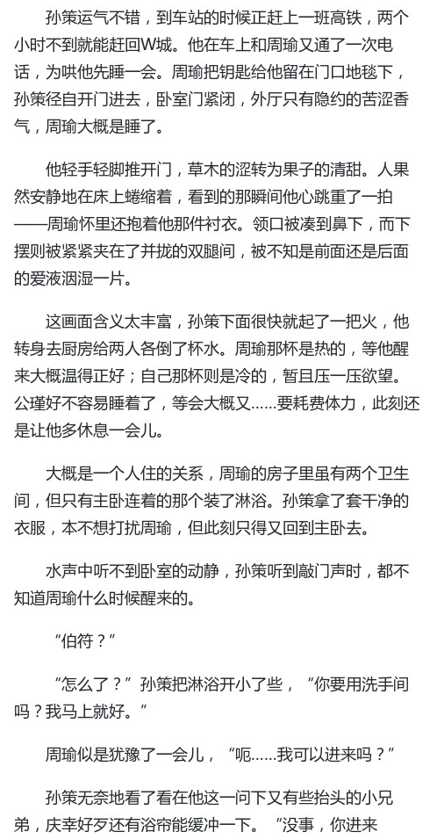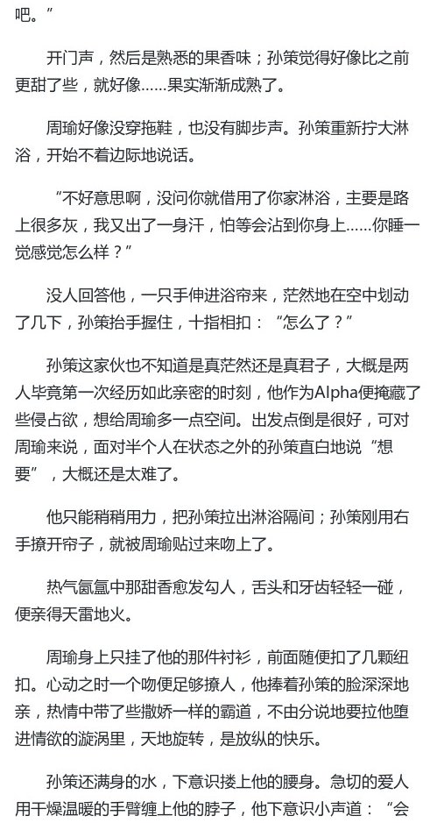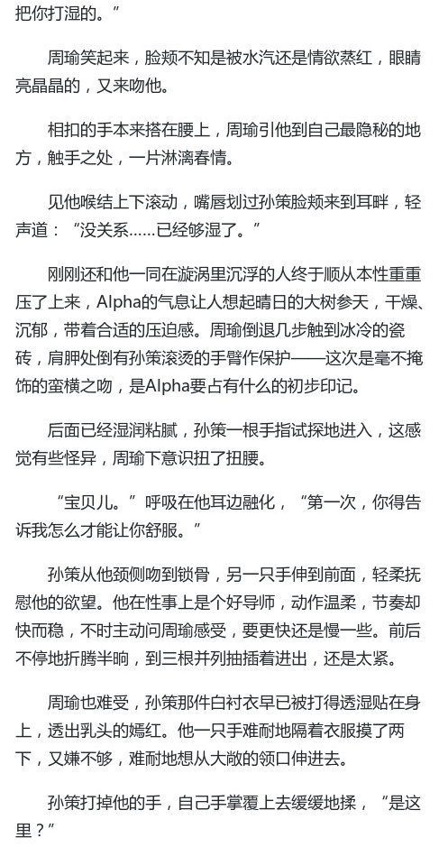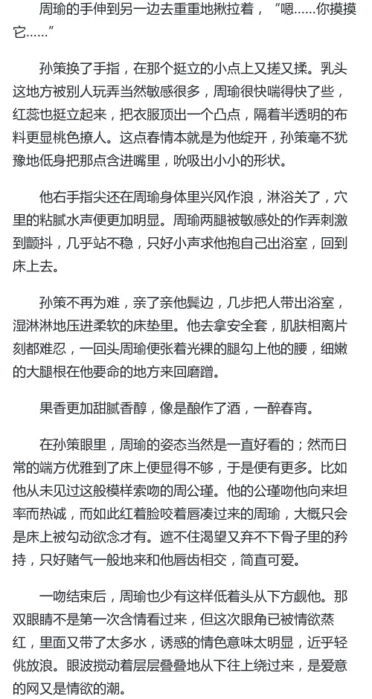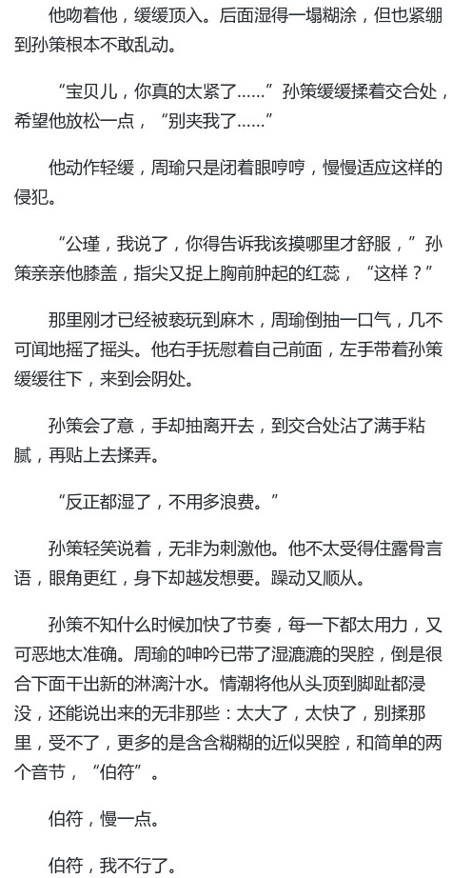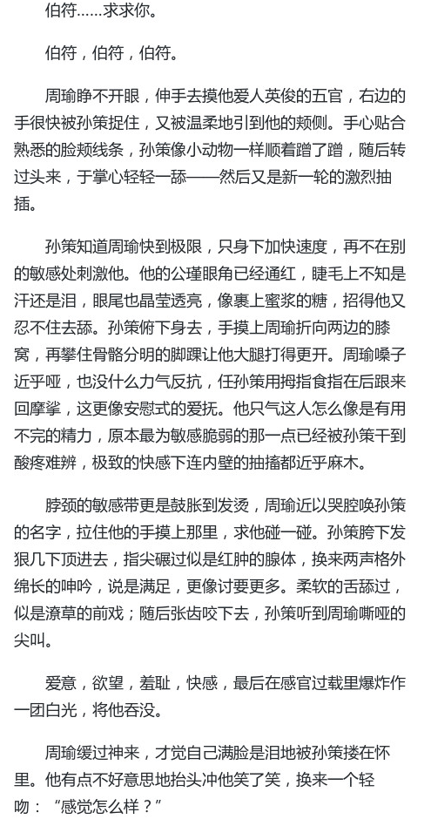
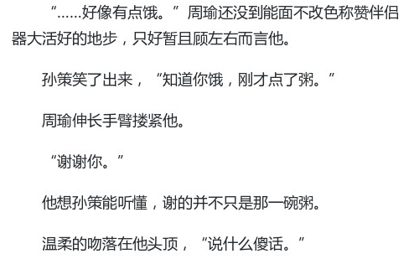
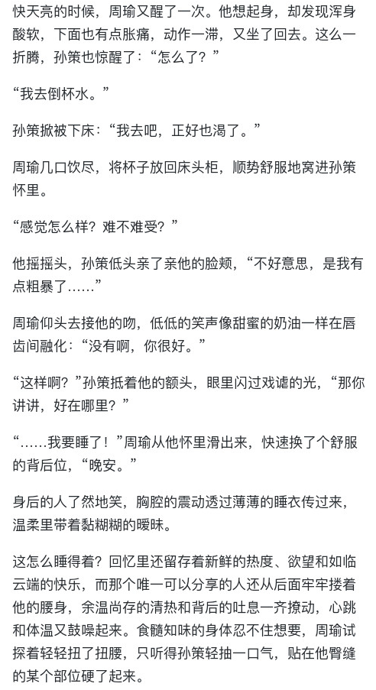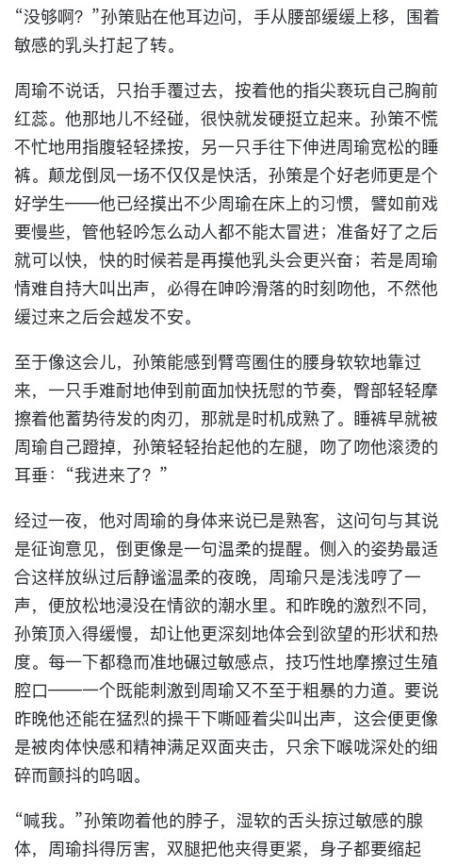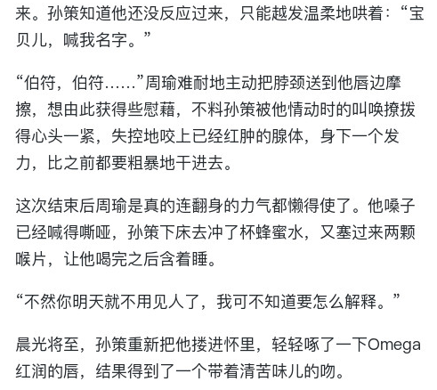
他们是被孙翊的电话叫醒的。
“哥，我可已经故意拖延好久了，就怕打扰了你的事——”
“有事准奏无事退朝，”孙策冷漠地打断他，“午饭吃了吗?”
孙翊连忙道：“吃了吃了，既然大哥你忙着我就不打扰了哈哈哈哈哈哈大哥再见！晚点再回家！”
孙策听着手机里的忙音：“……”
他面无表情地对周瑜说：“我想晚几天回去，本来还准备问这混小子身上钱够不够。”
周瑜笑道：“看来暂时是够了。”

孙策在周瑜家腻歪了好几天，直到两人都得回家见家长了，才依依不舍地离开。回家后不久周瑜便发来邮件，附上他整理修改过的译稿。孙策点开一眼扫下去，却发现结尾多了一段，非常显眼地被标成粗体，首行写着“致伯符”。
“本想特意感谢你这些日子给予我的一切——包容、耐心、共情和爱。可是转念一想，还应该感谢你教会我如何接受它们。
我以前一直觉得爱情和亲密关系在某种意义上都是危险；它意味着你向另一个独立的个体敞开自己的人格，暴露自己不那么体面的角落和精神上的脆弱点，给对方某种程度上掌控甚至伤害自己的权力。聂鲁达言“我给你我的寂寞、我的黑暗、我心的饥渴”，毫无疑问，付出情感即权力交换。
而你说服我爱情不仅仅意味着脆弱和危险，还如此真诚地把权柄交到我手上，这值得我发自肺腑的感激。付出和接受感情都是一种珍贵的能力，感谢你用最体贴我的方式表达你的情感，也感谢你让我学会接受这一切——学会爱人，学会爱你。
学会给你一个害怕失控之人的放纵，给你一个害怕不确定之人的信任，给你长长久久的夜晚，给你克制的情欲和自由的爱。

你的
公瑾”
孙策抬眼，窗外晚风穿过夜色，树梢在黑暗中悄悄地战栗。

完

虽然只是个无脑恋爱剧……但我个人挺喜欢这个故事，谢谢大家的评论和热度，也希望你们喜欢~

